Amprion EnLAG Nr. 14
Stand: 26.10.2022

Was ist das Amprion EnLAG Nr. 14 Projekt?
Wir kennen sie alle, die großen Strommasten, die über den Rhein gehen. In den nächsten knapp 10 Jahren wird sich dieses Bild jedoch ändern. Durch die Energiewende, die Umstellung von herkömmlichen Energiequellen auf regenerative Energien und den zeitgleich steigenden Energiebedarf, wird für 2024 ein Engpass in der Energieversorgung prognostiziert.
Um Abhilfe zu schaffen, plant Amprion das Projekt EnLAG Nr. 14.
Aber nicht nur das Projekt ist wichtig, sondern auch die ausreichenden Informationen. Amprion wird im gesamten Prozess selbst immer wieder auf direkte Anwohner:innen und Grundstückseigentümer:innen zugehen und diese informieren sowie verschiedene Informationsveranstaltungen durchführen.
Nachfolgend möchten wir das Projekt gerne mit Blick auf die Rheindörfer näher erläutern.
2015 wurde die Rheinquerung der vorhandenen Stromleitung als Erdkabel Pilot-Projekt in das Energieleitungsausbaugesetzt (EnLAG) aufgenommen. Seit Oktober 2019 läuft das Planfeststellungsverfahren für den Genehmigungsabschnitt.
Die bestehende Freileitung mit zwei Stromkreisen soll bzw. muss auf ein Erdkabel mit vier Stromkreisen erhöht werden.

Bestand: Freileitung mit 2 Stromkreisen
Amprion: 1x 220-kV-Stromkreis
Westnetz: 1x 110-kV-Stromkreis

Planung Kabelpilot: Erdkabel mit 4 Stromkreisen
Amprion: 2x 389-kV-Stromkreis (220-k-V entfällt)
Westnetz: 2x 110-k-V-Stromkreis

Warum wird ein Erdkabel verlegt und nicht die bestehende Freileitung weiter ausgebaut? Eine Untersuchung nach naturschutzfachlicher Bewertung von Amprion hat ergeben, dass eine Freileitungsvariante habitats- und artenschutzrechtliche Verbotstatbestände erfüllt und daher nicht genehmigungsfähig ist. Insbesondere auch, weil es mit der Erdkabelverlegung eine Alternative gibt. Zusätzlich ist die bestehende Freileitung auch aus statischen Gründen nicht dazu in der Lage weitere Kabel zu tragen.
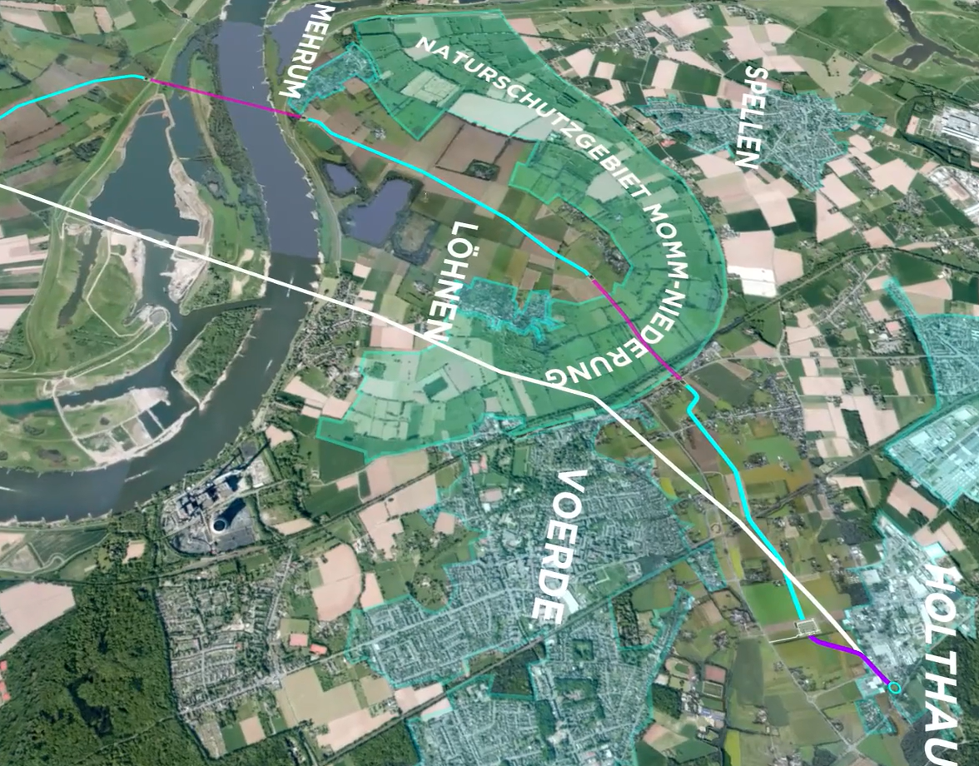
Abbildung 1 – Vogelperspektive der Leitungen. Die offene Bauweise in blau, die geschlossene Bauweise in lila & das Freileitungsprovisorium in weiß. Bild: www.amprion.net

Was ist eine offene Bauweise?
Auf den Abbildungen 1 & 2 ist der Verlauf der neuen Stromleitung ersichtlich. Von Rheinberg aus wird die Leitung durch ein Erdkabel in geschlossener Bauweise (lila) unter den Rhein hindurchgeführt. Die Leitung wird also nicht mehr wie bisher in Götterswickerhamm, sondern dann vor Mehrum den Rhein queren. In einer sogenannten offenen Bauweise (blau) wird die Stromleitung als Erdkabel bis Löhnen verlegt. Unter dem Naturschutzgebiet Momm-Niederung wird das Kabel wieder in einer geschlossenen Bauweise bis ca. zur Frankfurter Straße verlegt. Dort wird die Leitung in einer offenen Bauweise bis zur Kabelübergabestation weitergeführt. Die Kabelübergabestation wird eine Größe von ca. zwei Fußballfeldern haben und in Holthausen gebaut werden.
Für die offene Bauweise wird der Boden schichtweise ausgehoben. Die Verlegung der Kabel erfolgt in Schutzrohren. Anschließend werden die Kabelgräben wieder Schichtweise verfüllt, um die Bodenschichten wiederherzustellen. Insgesamt wird die Stromleitung auf einer Länge von 7,5km in offener Bauweise verlegt. Ähnlich konnten wird dies bei dem Bau der Zeelink bereits beobachten.

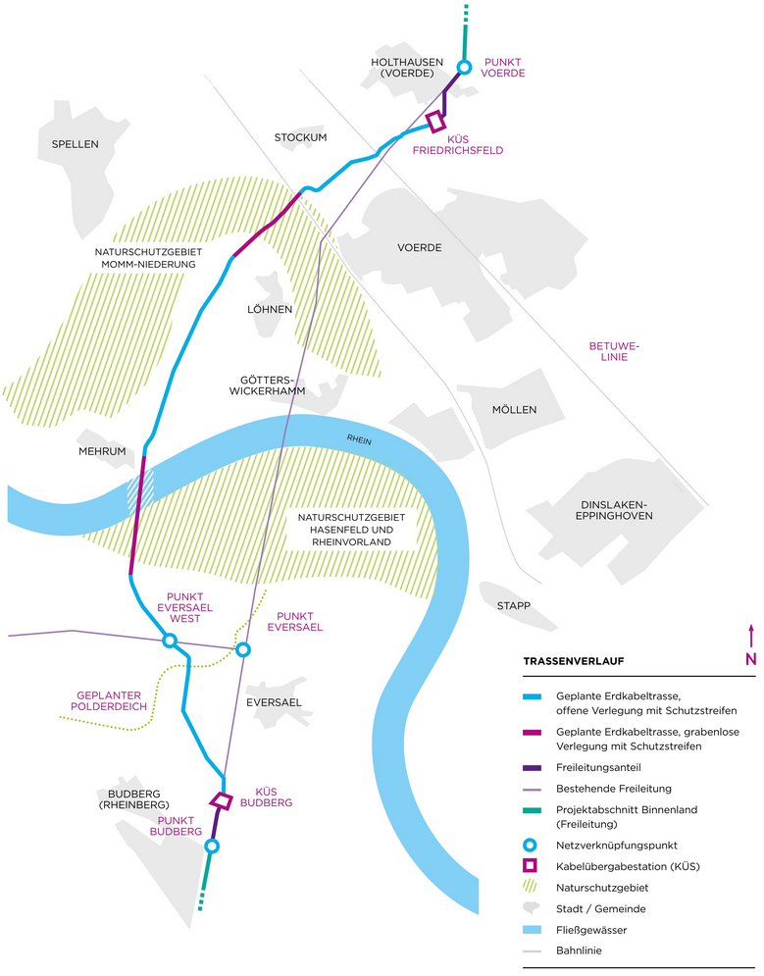
Abbildung 2 – Trassenverlauf Bild: www.amprion.net

Was ist eine geschlossene Bauweise?

Bei der geschlossenen Bauweise werden Tunnelrohre mit einem Innendurchmesser von 3,20m Stück für Stück mit Hilfe eines Bohrers unter der Erde verlegt. Unter dem Rhein wird der Tunnel 1,4km und unter dem Naturschutzgebiet Momm-Niederung 1,0km lang sein. Für den Wechsel von der geschlossenen zur offenen Bauweise sind drei Übergangsbauwerke nötig. Eines in Höhe Mehrum, eines vor der Momm-Niederung und eines nach der Momm-Niederung. Die Fertigstellung der Erdkabelverlegung wird für ca. 2030 geplant.

Die Übergangsbauwerke
Für den Wechsel zwischen der offenen (Kabelgraben) und geschlossenen (Tunnel) Bauweise ist ein Übergangsbauwerk notwendig. Dadurch soll der bauliche Höhenunterschied zwischen den Kabelsystemen ausgeglichen werden. Außerdem können die Tunnel an dieser Stelle belüftet und z.B. für Wartungsarbeiten betreten werden.
In Voerde sind drei Übergangsbauwerke geplant, östlich von Mehrum (Abbildung 3), nördlich von Löhnen (Abbildung 4) und südlich von Stockum.
Der Hochwasserschutz wird bei bestehenden und zukünftigen Anlagen berücksichtigt. Die Tunnel und Schachtbauwerke werden Wasserdicht. Die hochwassergefährdende Zeit wird für die Planung und Ausführung berücksichtigt.

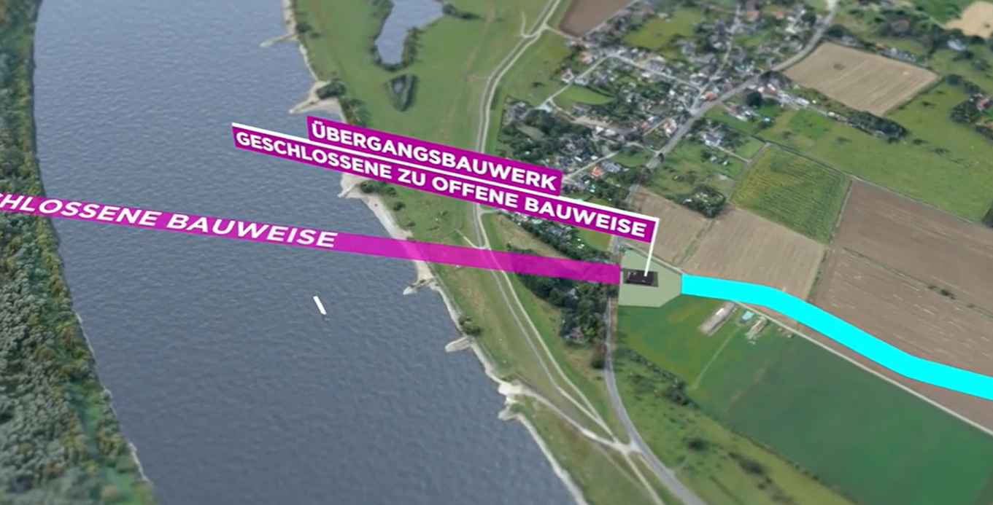
Abbildung 3 – Übergangsbauwerk Mehrum Bild: www.amprion.net
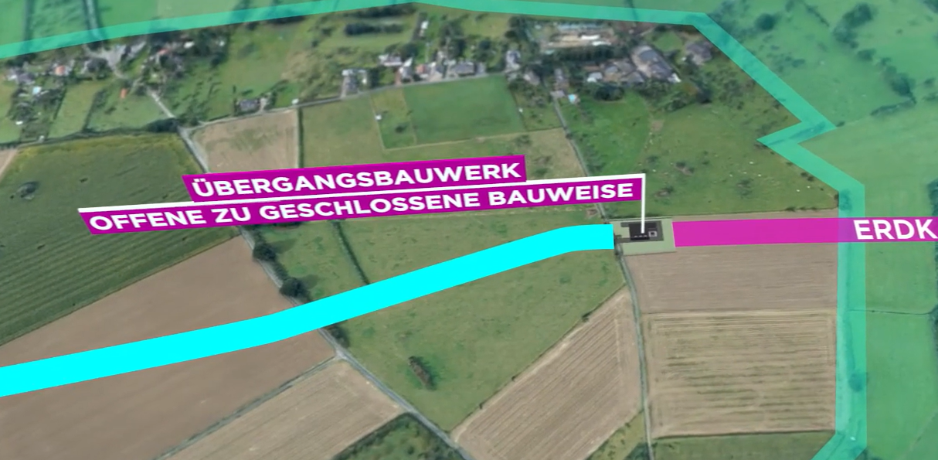
Abbildung 4 – Übergangsbauwerk Löhnen Bild: www.amprion.net

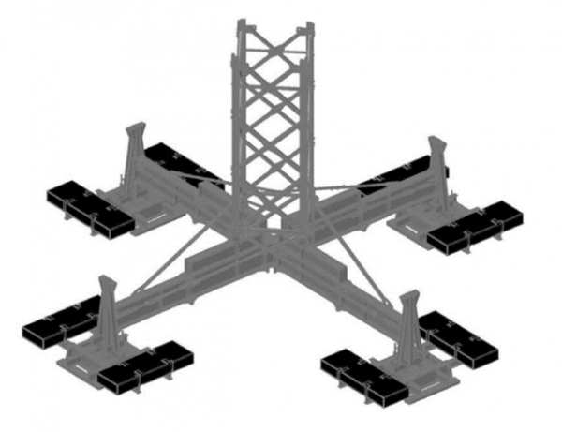
Das Freileitungsprovisorium
Abbildung 5 – Fuß des Freileitungsprovisorium Bild: www.amprion.net

Da es jedoch nach aktueller Bedarfsanalyse bereits ab 2024 zu Überlastungen der vorhandenen Stromleitung kommen wird, ist für den Zeitraum bis zur Inbetriebnahme des Erdkabels eine provisorische Übergangslösung notwendig. Das sogenannte ‚GA Rheinquerung Freileitungsprovisorium‘. Ab ca. 2024 sollen diese provisorischen Masten stehen, bis zur Inbetriebnahme der Erdkabelleitung ca. 2030. Die provisorischen Masten haben vier Füße, die mit Betonplatten beschwert werden. Beispielhaft abgebildet in Abbildung 5. Diese Masten werden durchschnittlich 45 Meter hoch sein. Die Rheinquerugsmasten werden ca. 88 Meter hoch.
Nach Fertigstellung und Inbetriebnahme der Erdkabel werden die Provisorien zurückgebaut.
Die Kabelübergabestation
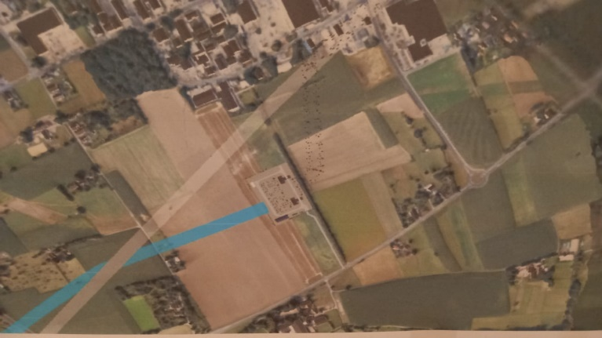
Amprion hat im Sommer 2022 bekanntgegeben, dass der finale Standort der Kabelübergabestation (KÜS) mit einer Größe von ca. zweieinhalb Fußballfeldern (120 x 60 Meter) in Holthausen gebaut wird.
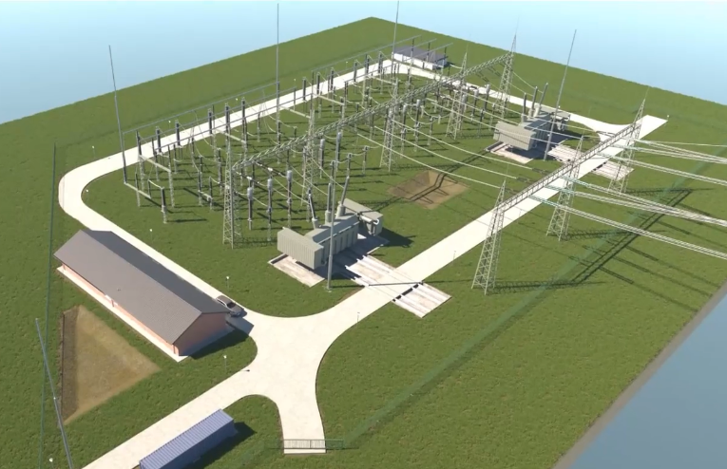
Bei der Kabelübergabestation wird die Erdkabelverlegung in eine Freileitung übergegeben. Die Wahl des Standortes wurde mit Berücksichtigung auf Abstände zu Wohnbebauung, Biotopbestand, Trinkwasserschutzgebiet und der Landschaft getroffen.
Abbildung 6 - Standort der KÜS nördlich es Hammwegs

Was bedeutet dies für die Rheindörfer?
Während der Bauphase soll es in den Rheindörfern laut Amprion nicht zu einem größeren Ausfall der Stromversorgung kommen. Die provisorischen Masten sollen selbstverständlich nach der Bauphase wieder entfernt werden.
Abbildung 7 - Planung der Kabelübergabestation
Wie ist nun die weitere zeitliche Abfolge? Nachdem im Sommer bereits eine Informationsveranstaltung im Rathaus stattgefunden hat und es auch eine separate Informationsveranstaltung für die Landwirte gegeben hat, hat Amprion im Oktober 2022 einen Antrag auf Planfeststellung gestellt. Daraufhin folgen nun weitere Bürgersprechstunden und ein Teilplanfeststellungsbeschluss für das Freileitungsprovisorium.
Im Weiteren wird dann mit dem Bau des Provisoriums begonnen, sowie noch weitere Bürgerbeteiligungen speziell zur Erdkabelverlegung. Auf der Homepage von Amprion (siehe Link unten) ist ein sehr anschauliches Video zum geplanten Trassenbau.

Projektansprechpartnerin Amprion:
Anne Frentrup
Telefon: 0231 5849-14494
E-Mail: anne.frentrup@amprion.net

Weiterführende Informationen:
Homepage Amprion

